Dokumentacja z tworzenia projektu bazy danych

Wykonał : Konrad Gwiazda 31986 sem.6

1. Spis treść

3 zapytania SQL i optymalizacja

Procedury

Funkcje

Widoki

Reguły bezpieczeństwa

Import/Export

# 2. 3 zapytania SQL i optymalizacja

2.1

Zapytanie:

SELECT * FROM klient

WHERE Miejscowosc LIKE 'W%' OR Miejscowosc LIKE 'K%' OR Miejscowosc LIKE 'R%';

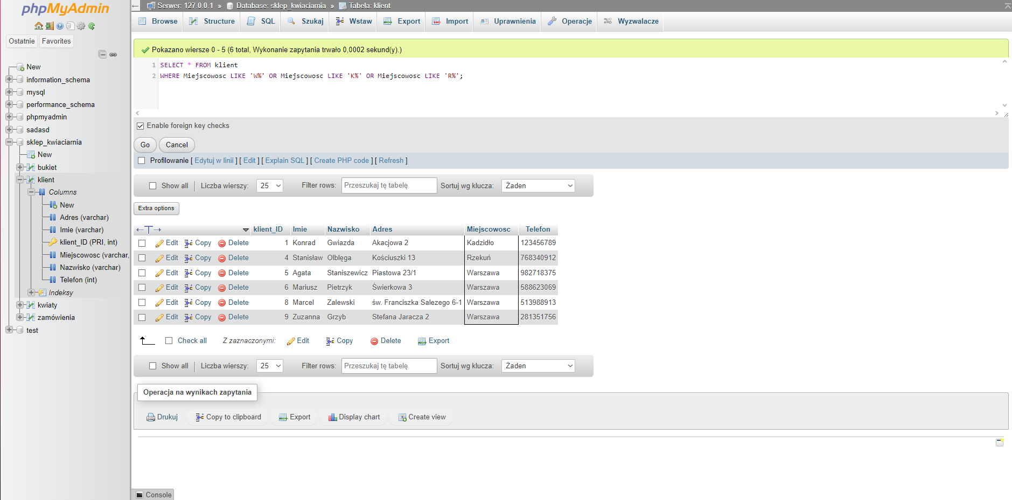

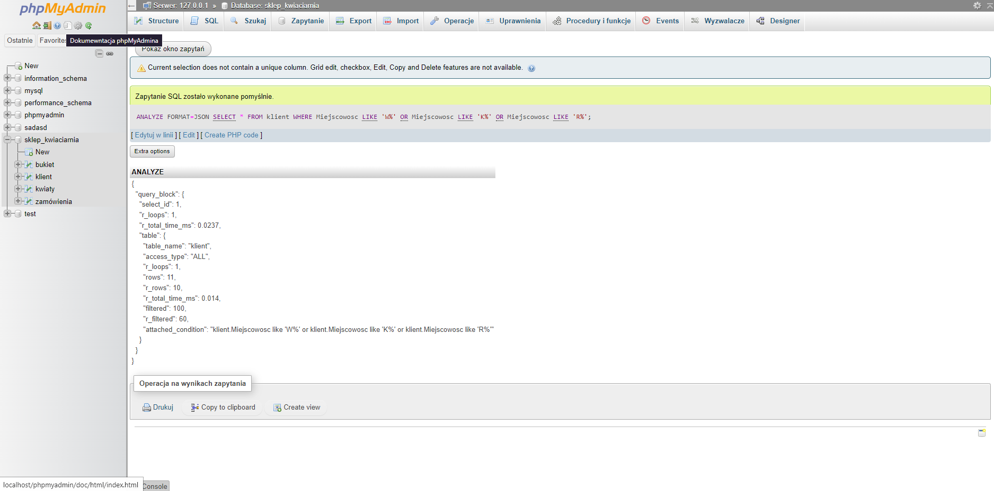

Optymalizacja zapytania:

SELECT * FROM klient

WHERE LEFT(Miejscowosc, 1) IN ('W', 'K', 'R');

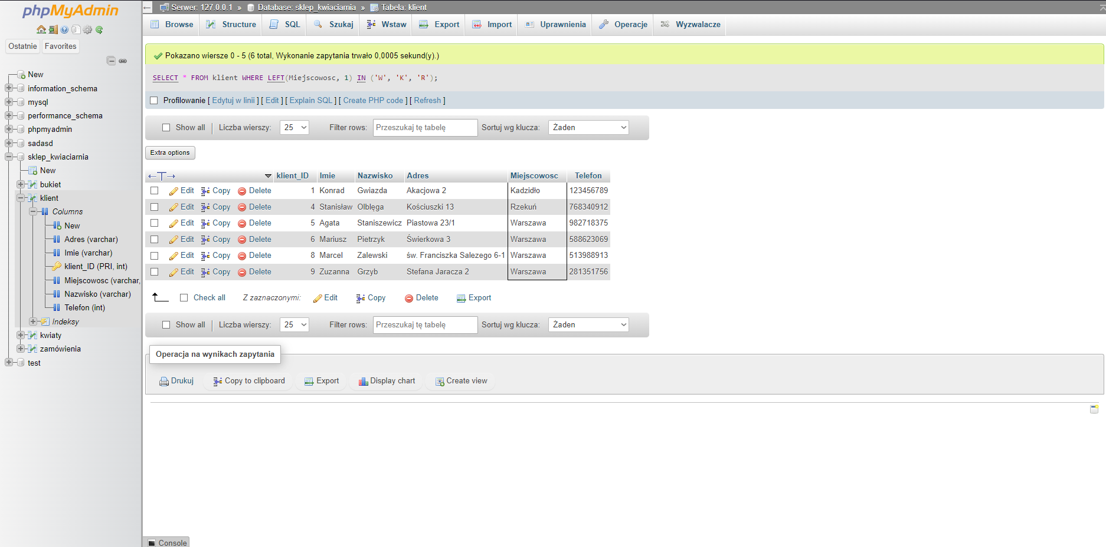

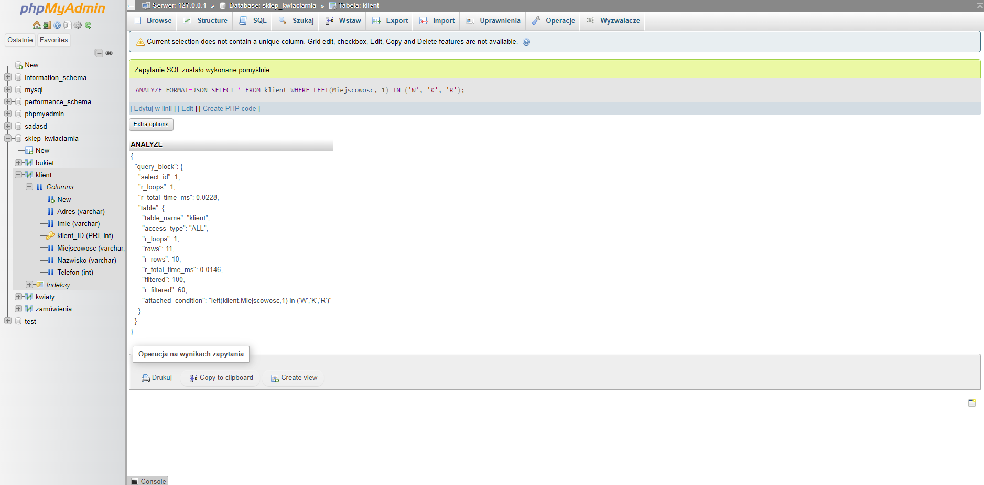

2.2

Zapytanie:

SELECT ID_klient, count(*)

FROM zamówienia

GROUP BY ID_klient

HAVING (count(*) >= 3)

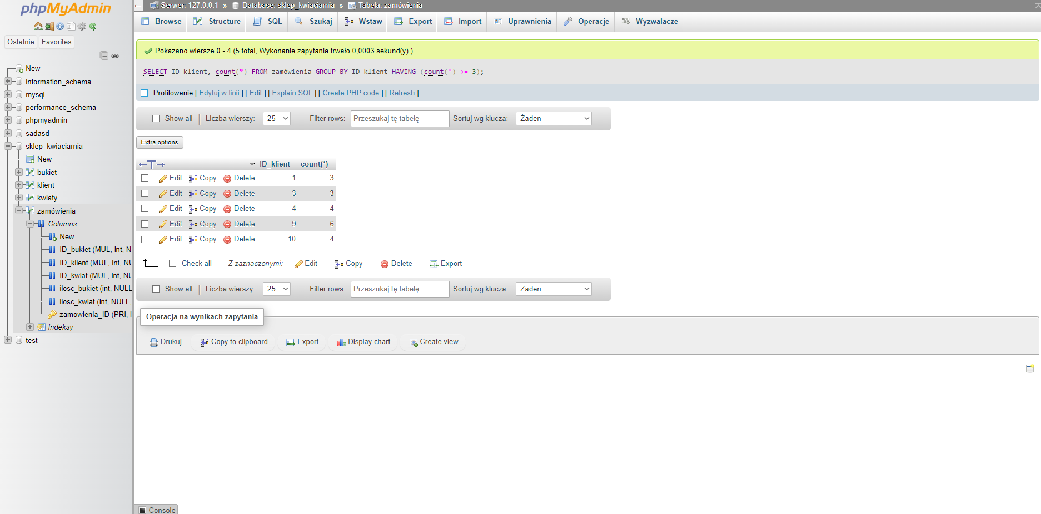

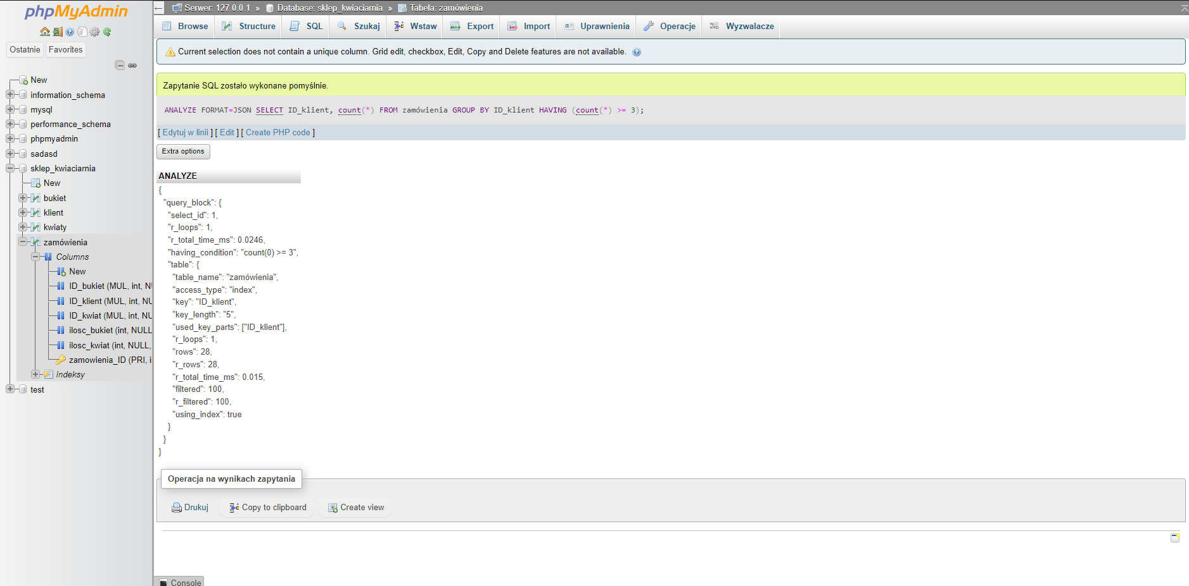

Optymalizacja zapytania:

SELECT ID_klient, liczba_zamowien

FROM (

SELECT ID_klient, COUNT(*) AS liczba_zamowien

FROM zamówienia

GROUP BY ID_klient

) AS subquery

WHERE liczba_zamowien >= 3; 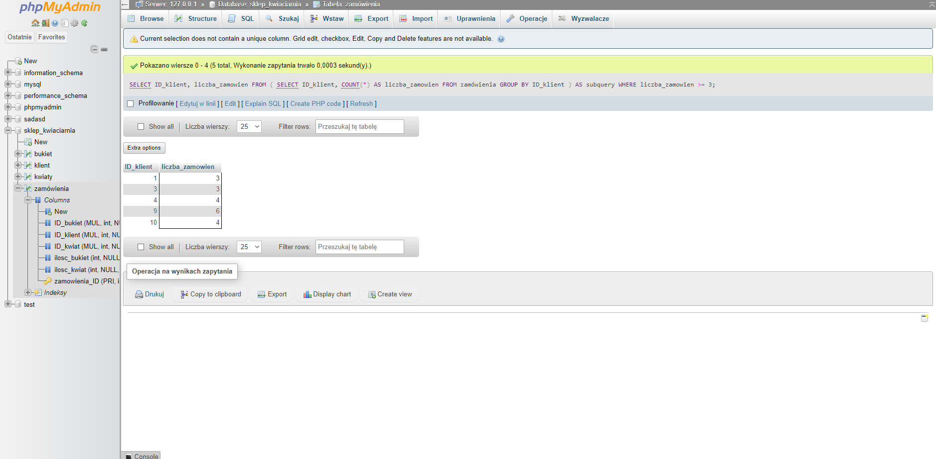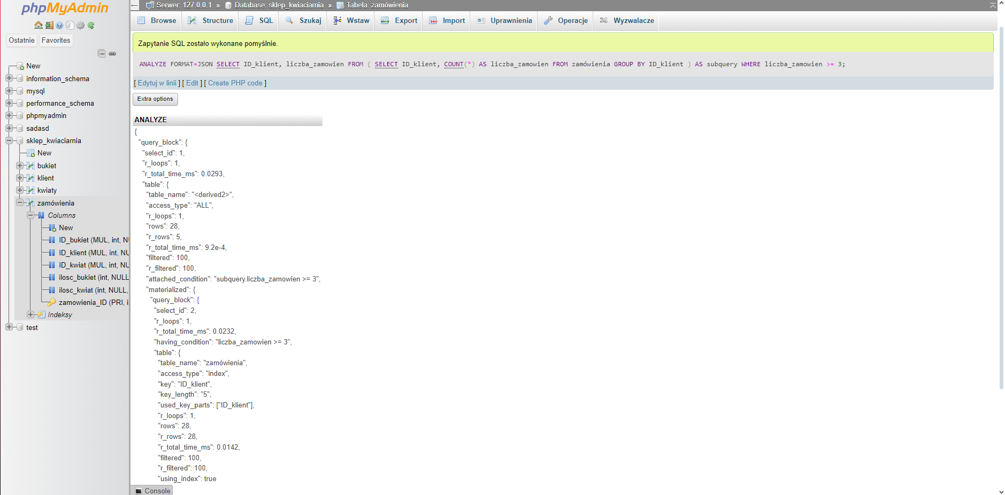

2.3

Zapytanie pierwsze:

SELECT Nazwa AS Nazwa_bukiet, Cena AS Cena_bukiet

FROM bukiet

WHERE Cena < (select AVG(Cena) from bukiet);

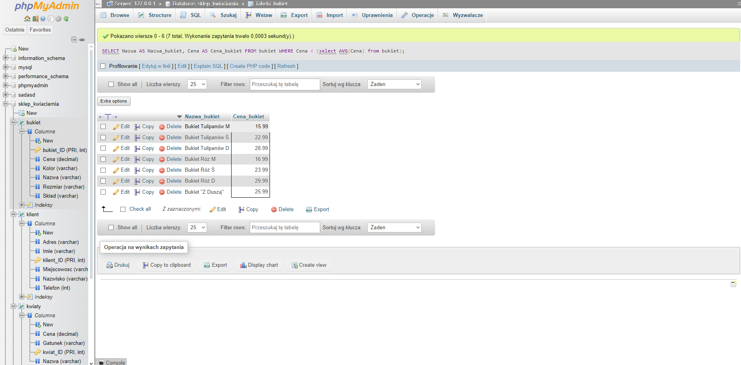

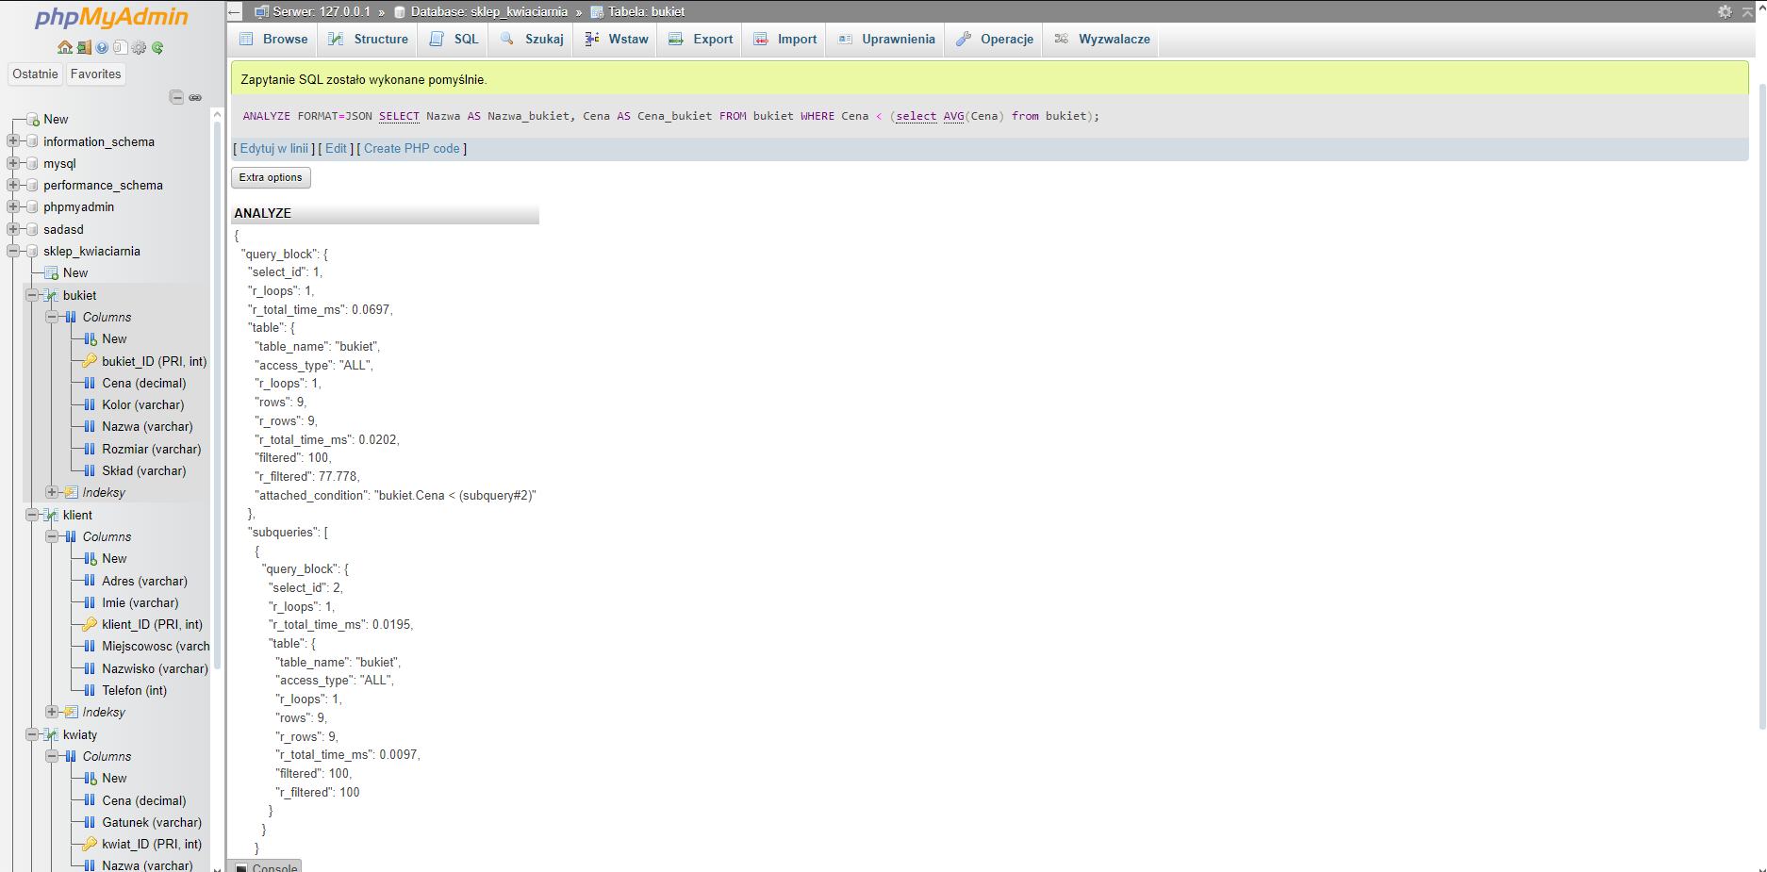

Optymalizacja zapytania:

SET @srednia_cena = (SELECT AVG(Cena) FROM bukiet);

SELECT Nazwa AS Nazwa_bukiet, Cena AS Cena_bukiet

FROM bukiet

WHERE Cena < @srednia_cena;

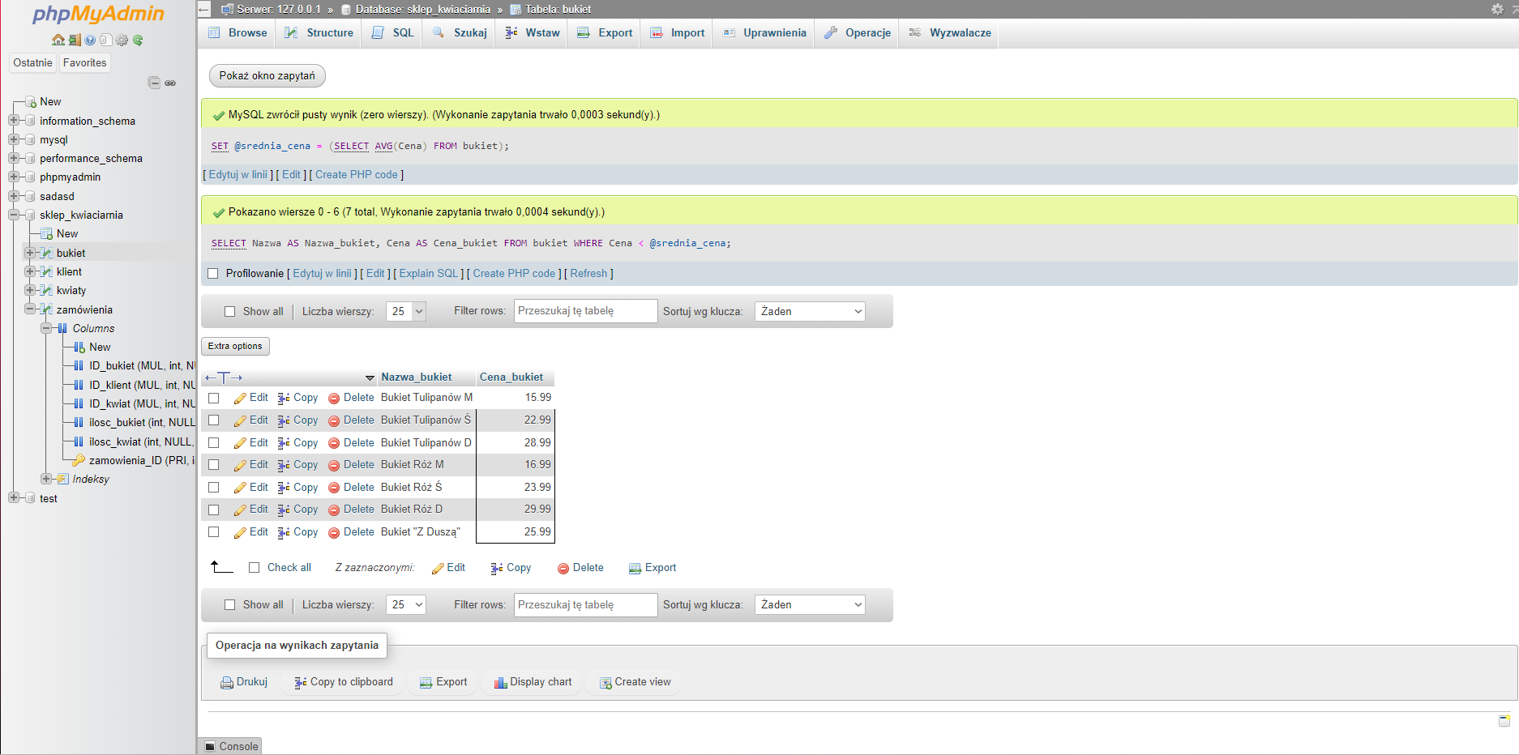

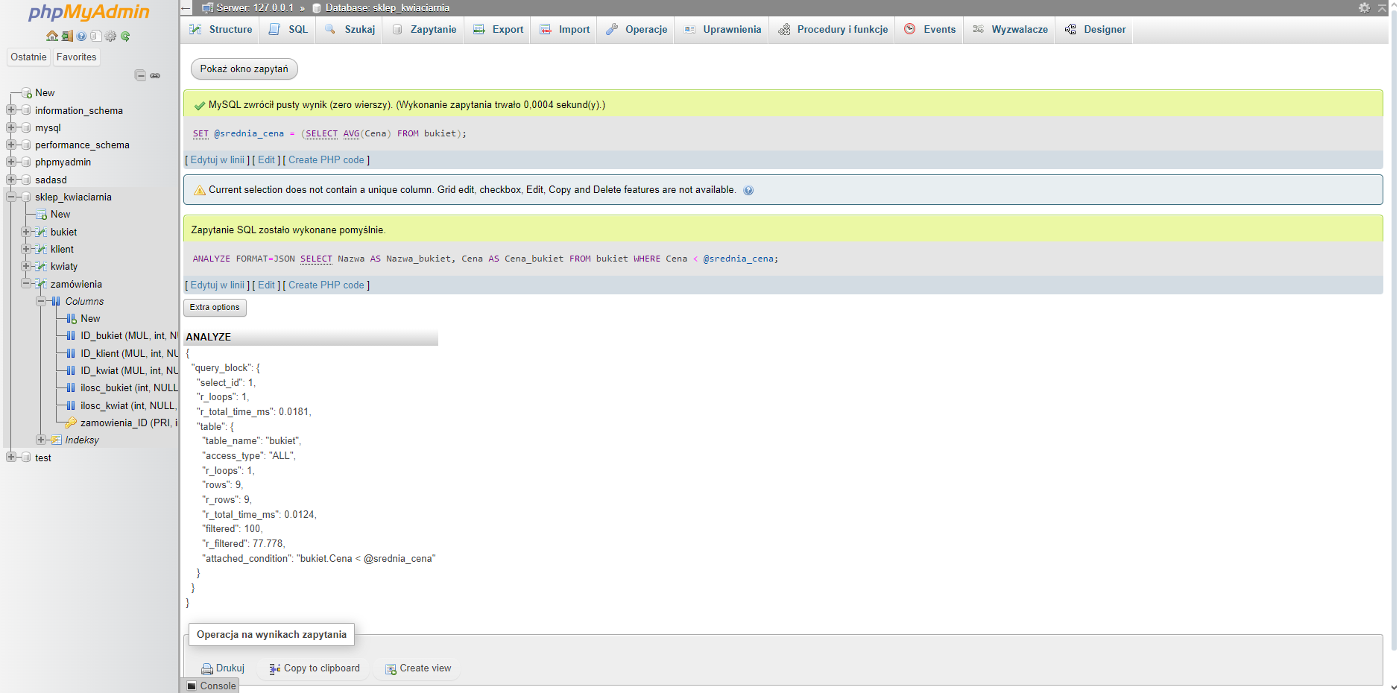

Zapytanie drugie:

SELECT Nazwa AS Nazwa_kwiaty, Cena AS Cena_kwiaty

FROM kwiaty

WHERE Cena < (select AVG(Cena) from kwiaty);

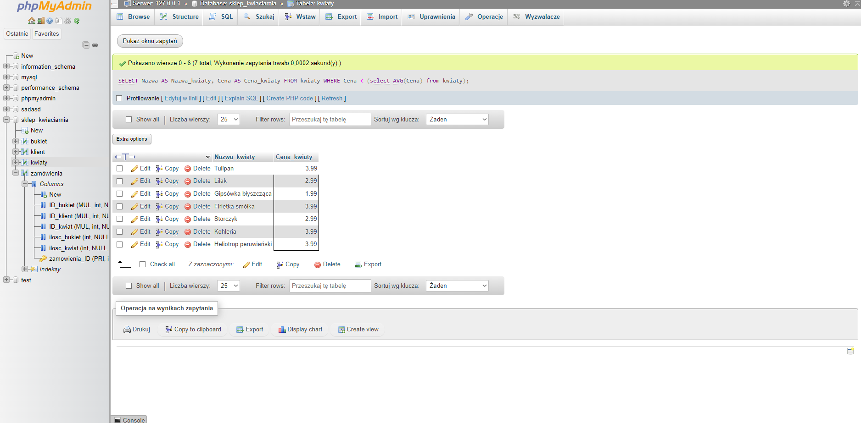

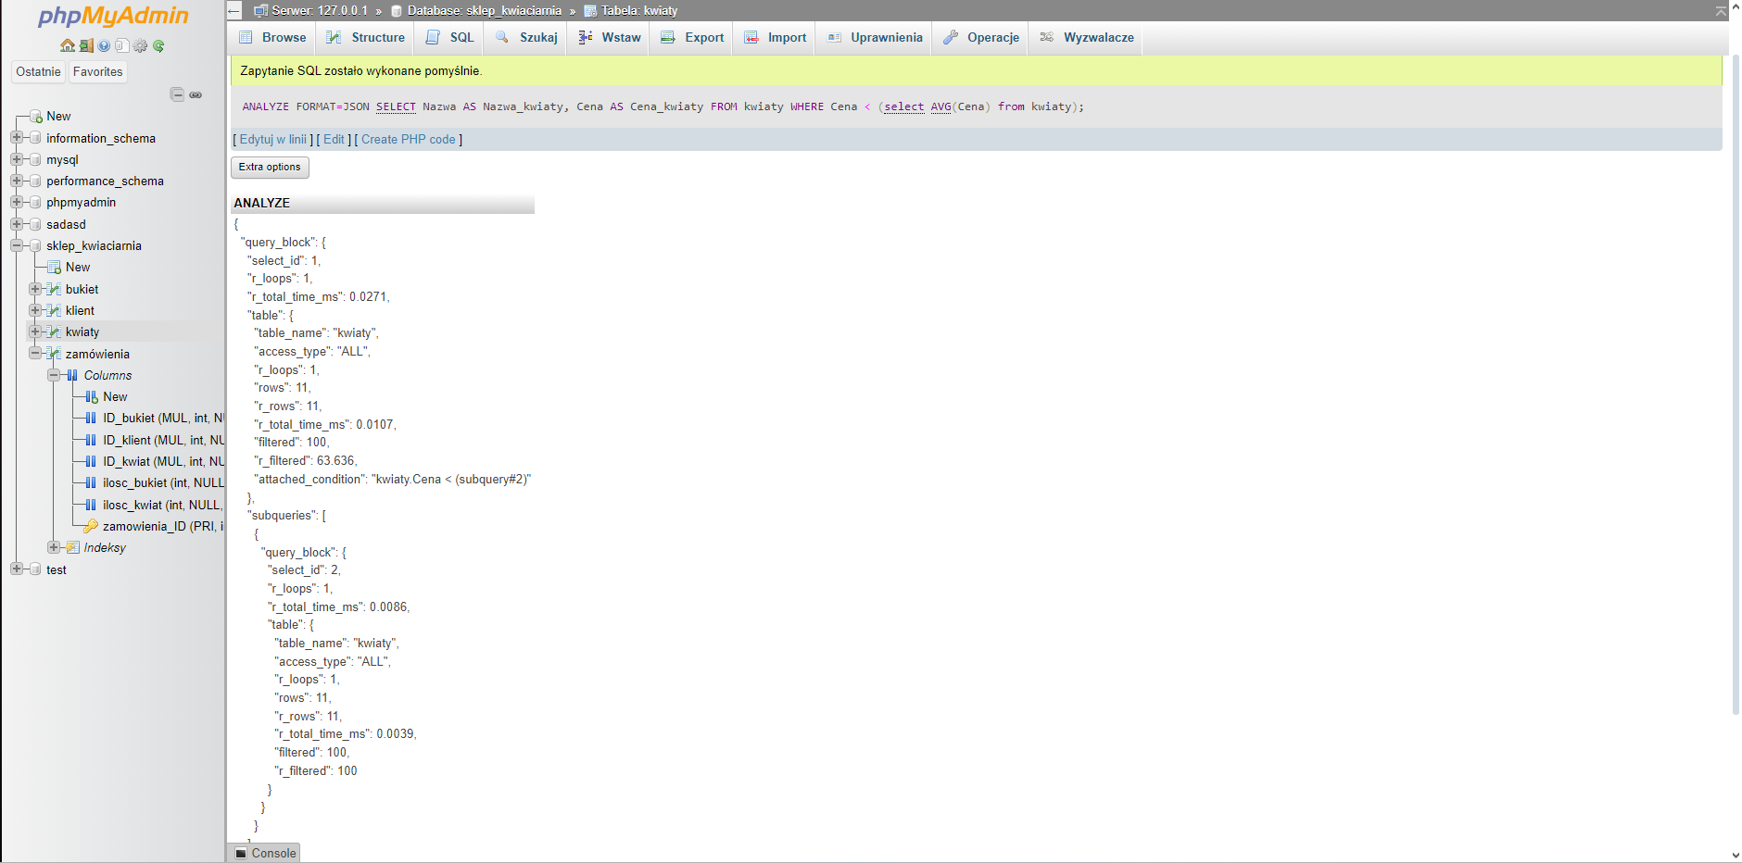

Optymalizacja zapytania:

SET @srednia_cena = (SELECT AVG(Cena) FROM kwiaty);

SELECT Nazwa AS Nazwa_kwiaty, Cena AS Cena_kwiaty

FROM kwiaty

WHERE Cena < @srednia_cena;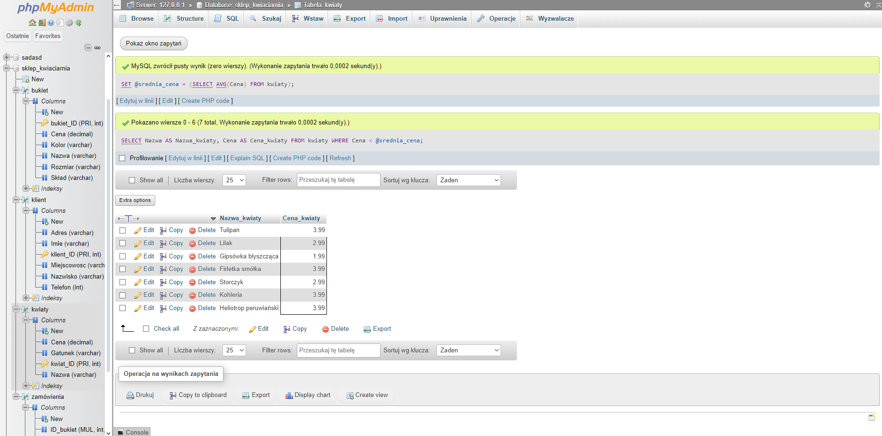

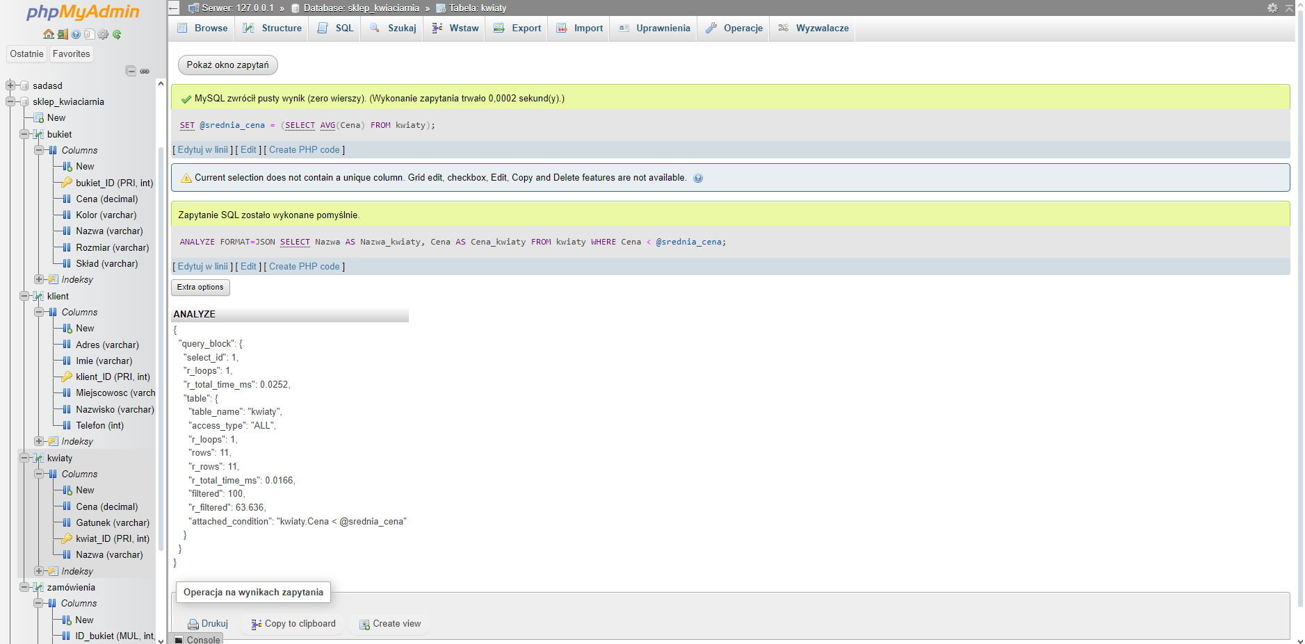

# 3. Procedury

3.1 Pokazanie zamówienia klientów z myszką

Wynik po kliknięciu „execute” w procedurach albo polecenie „Call ‘pokaz_zamowienia_klientow’();” :

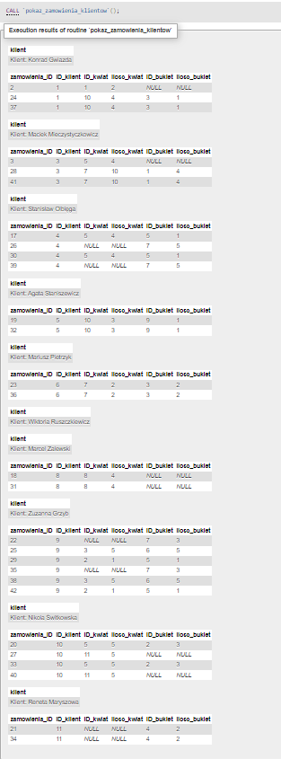

3.2 Dodawanie zamówienia z obsługą błędów:

Obsługa błędu nieznany klient:

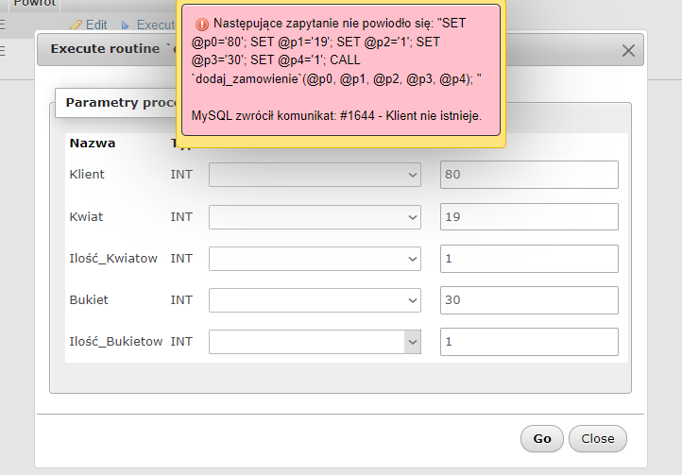

Obsługa błędu nieznany kwiat:

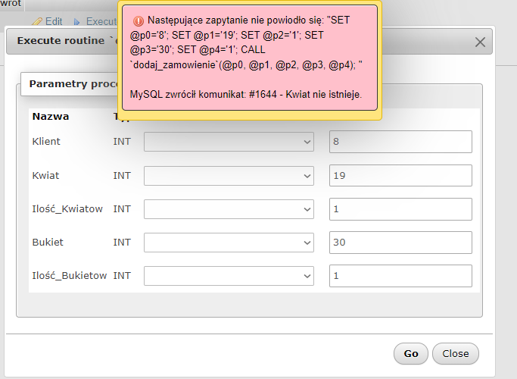

Obsługa błędu nieznany bukiet:

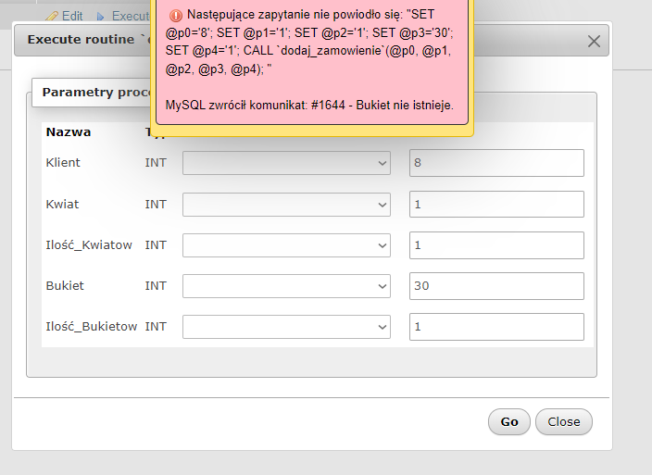

Obsługa błędu data późniejsza niż obecny dzień

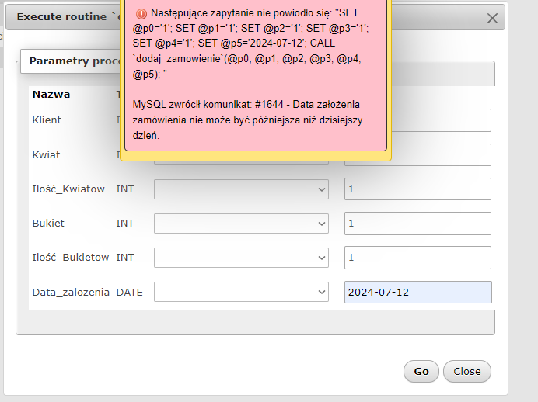

Poprawnie dodanie zamówienia:

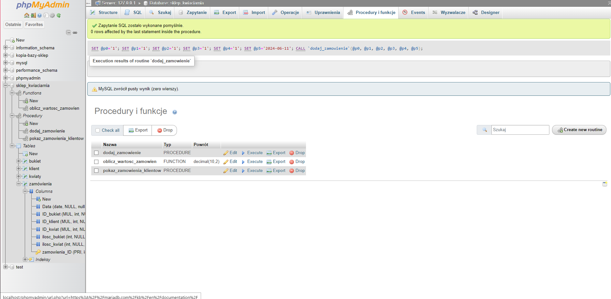

# 4. Funkcje

4.1 Funkcja obliczająca minimum, maksimum oraz średnią zamówienia

Polecenie do wywołania :

SELECT `oblicz_wartosc_zamowien`('Min') AS `oblicz_wartosc_zamowien`;

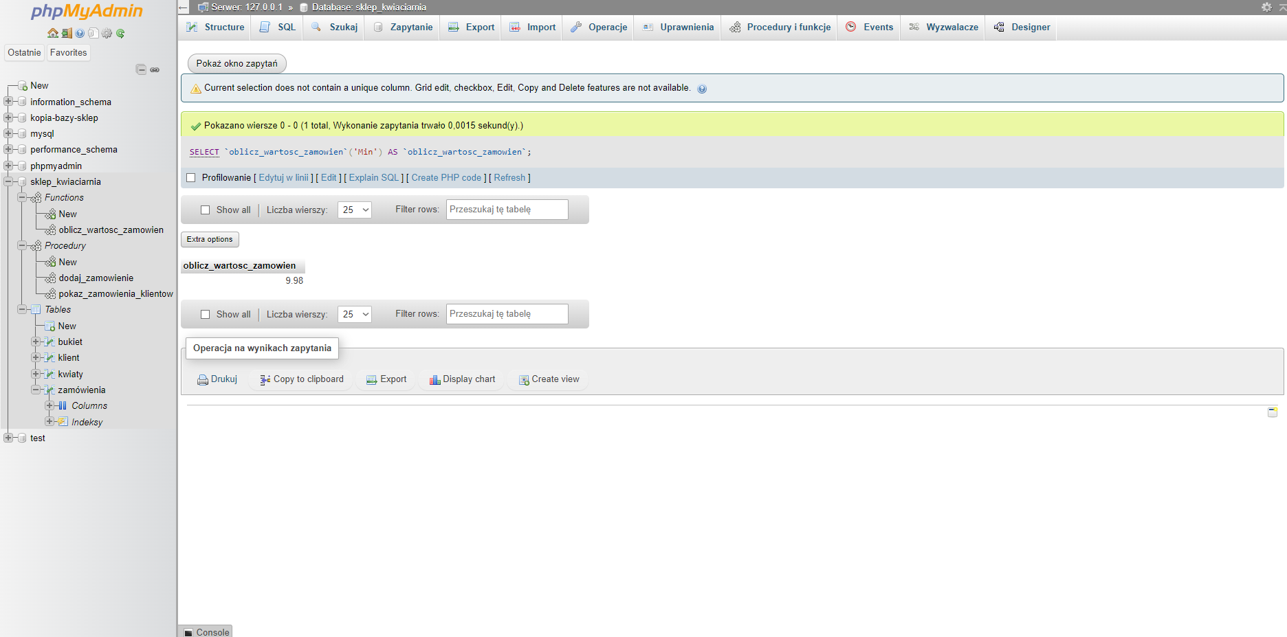

SELECT `oblicz_wartosc_zamowien`(Max) AS `oblicz_wartosc_zamowien`;

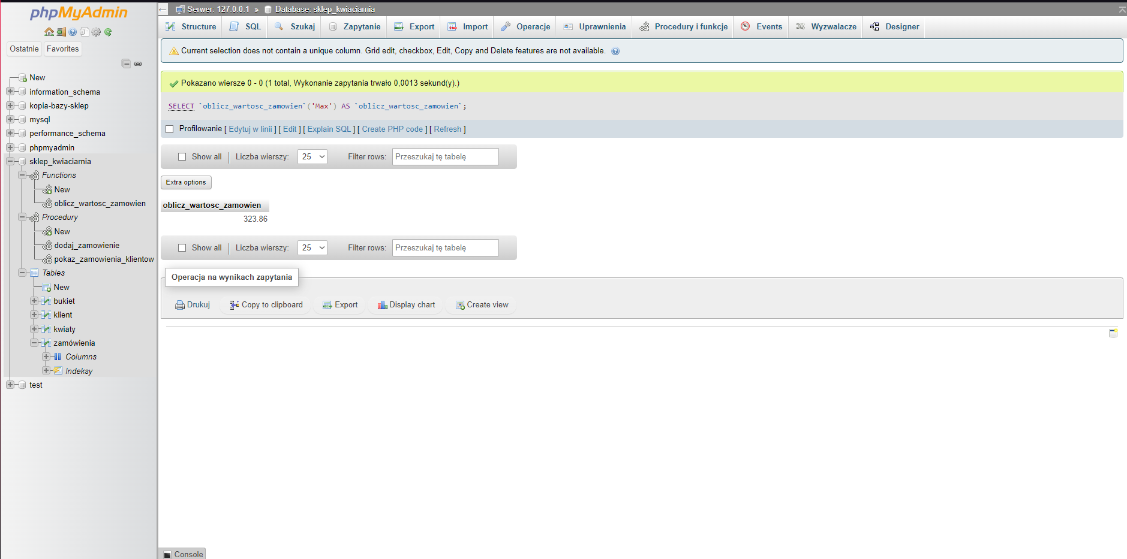

SELECT `oblicz_wartosc_zamowien`(Avg) AS `oblicz_wartosc_zamowien`;

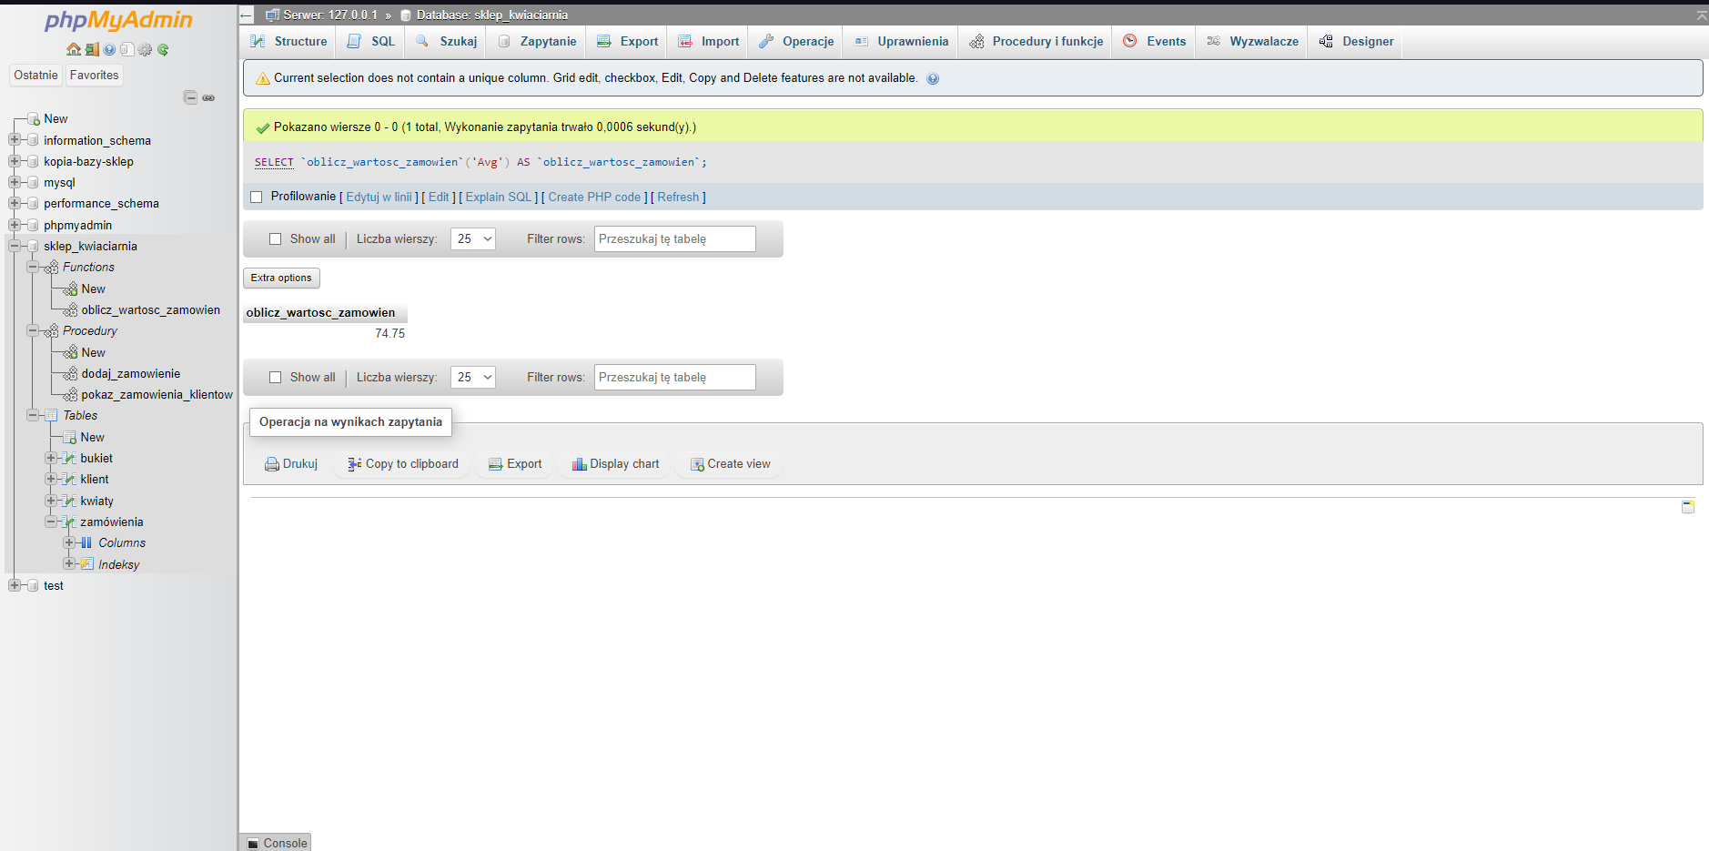

4.2 Funkcja obliczająca dni od zamówienia

Polecenia do wywołania :

SELECT zamowienia_ID, liczba_dni_od_zlozenia(zamowienia_ID) AS dni_od_zlozenia

FROM zamówienia;

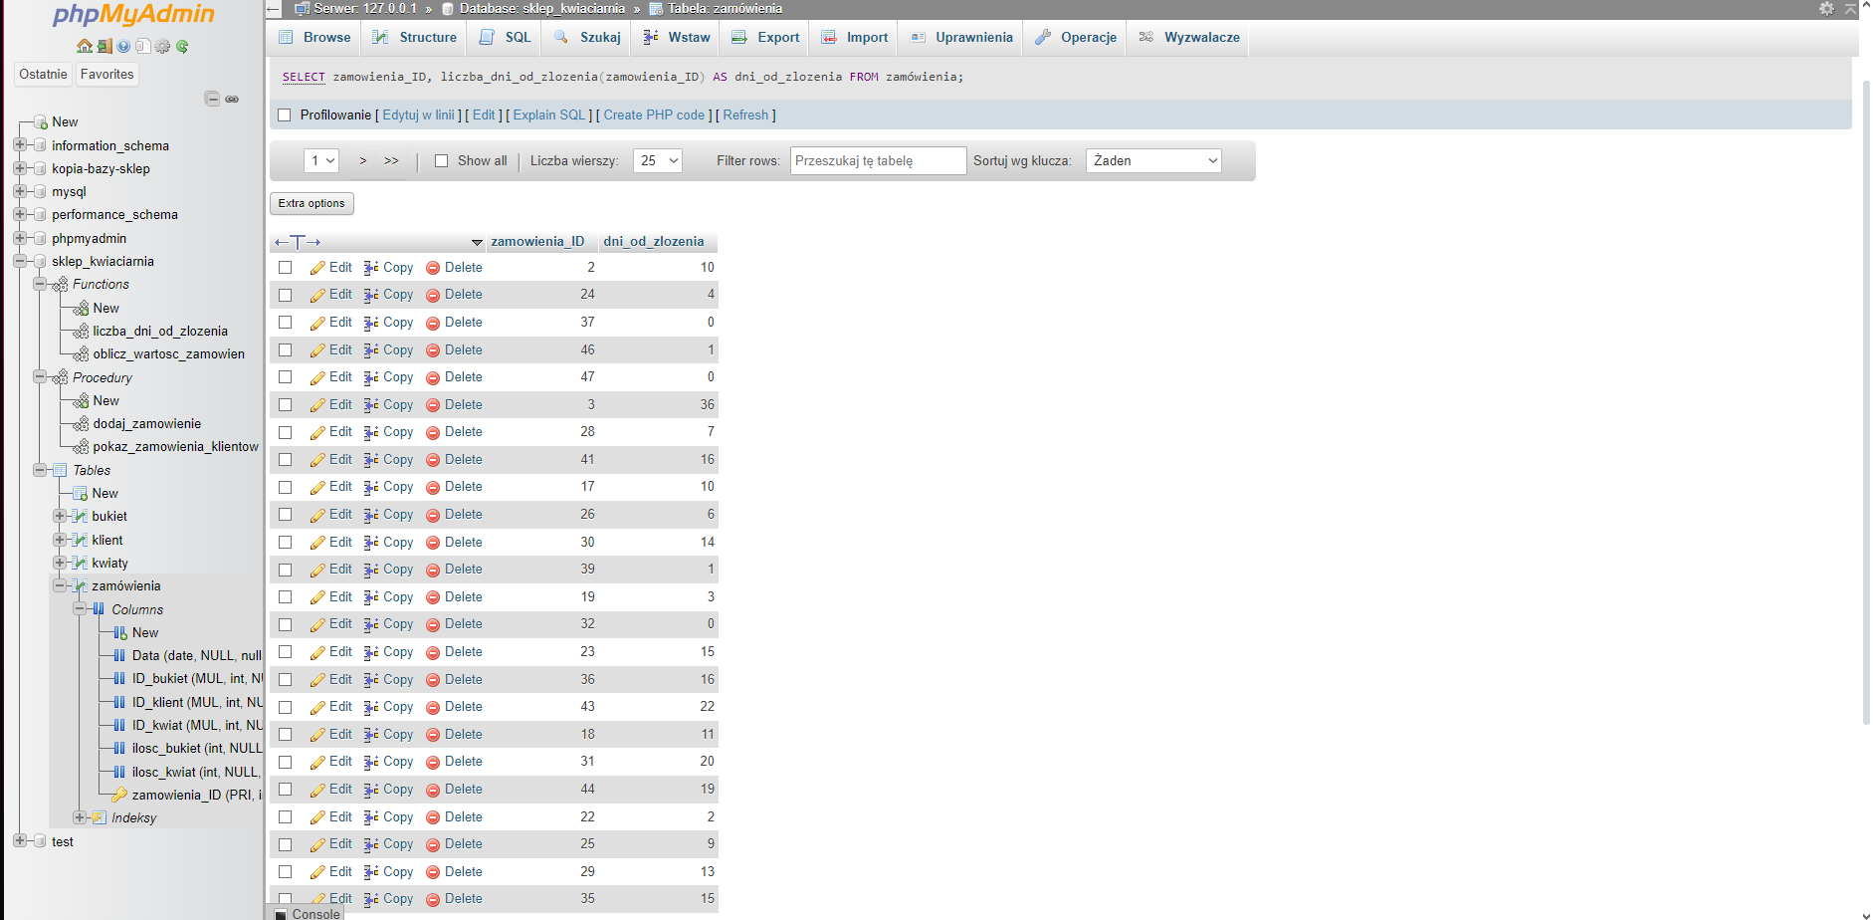

# 5. Widoki

5.1 Widok zamówień z ostatnich 5 dni

Polecenie do wywołania :

SELECT * From ‘zamowienia_ostatnie_5_dni’

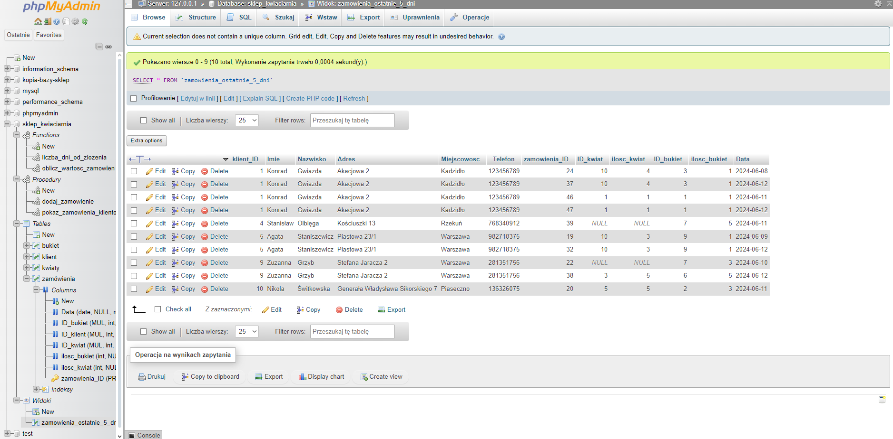

5.2 Widok wszystkich łącznych zamówień klientów

Polecenie do wywołania :

SELECT * FROM widok_klienci_suma_zamowien;

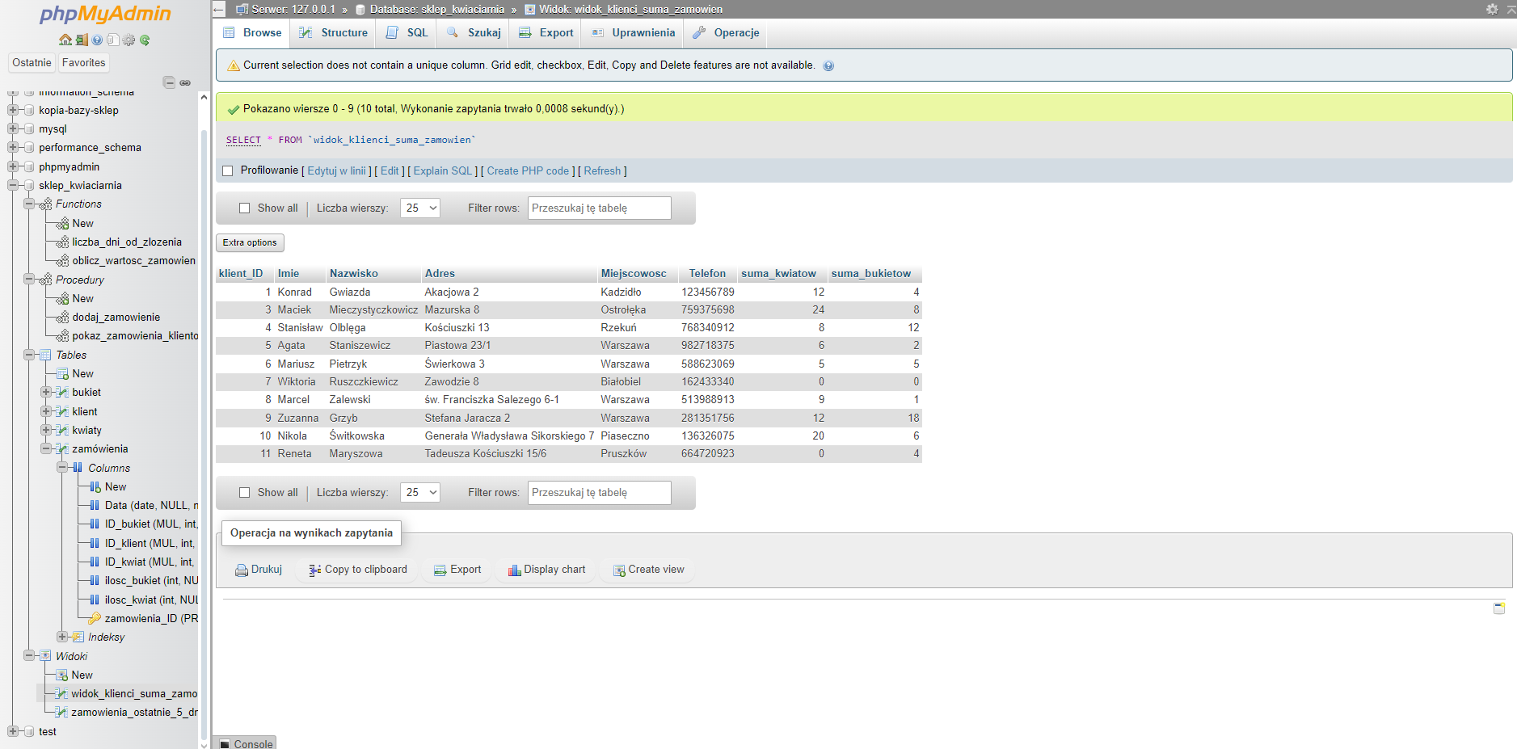

# 7. Reguły bezpieczeństwa

7.2 Przywileje

Konto “klient” ma tylko uprawnienia do polecenia SELECT i nic innego. Nie może wywowałać funckje, procedury ani żadnych innych poleceń

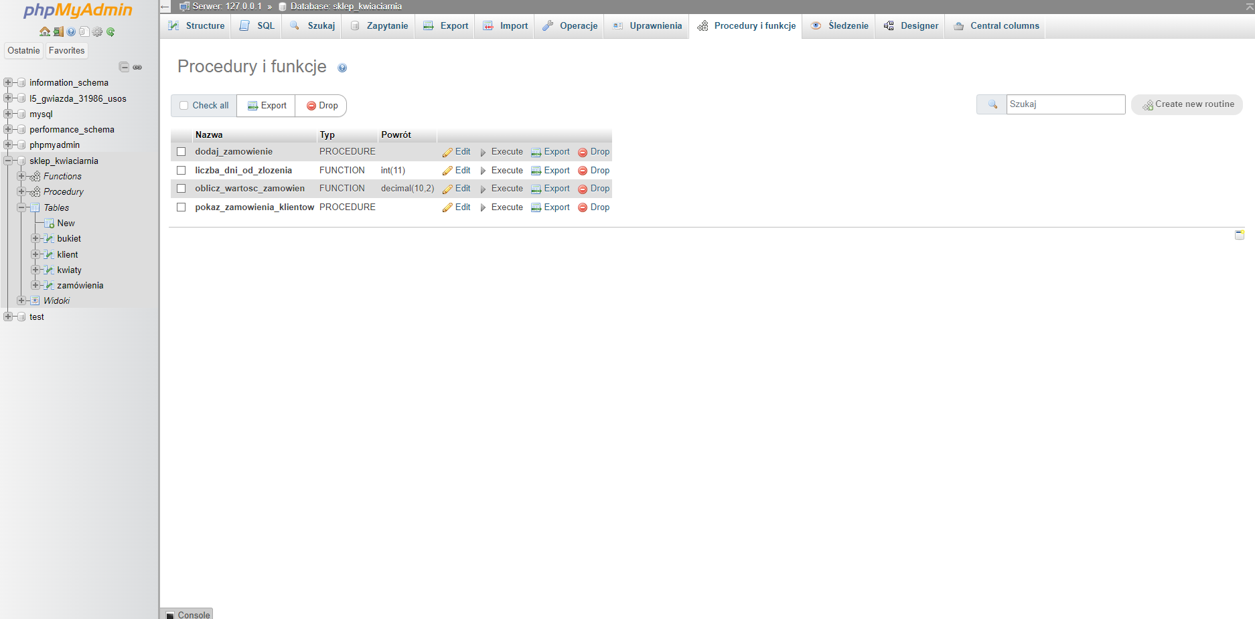

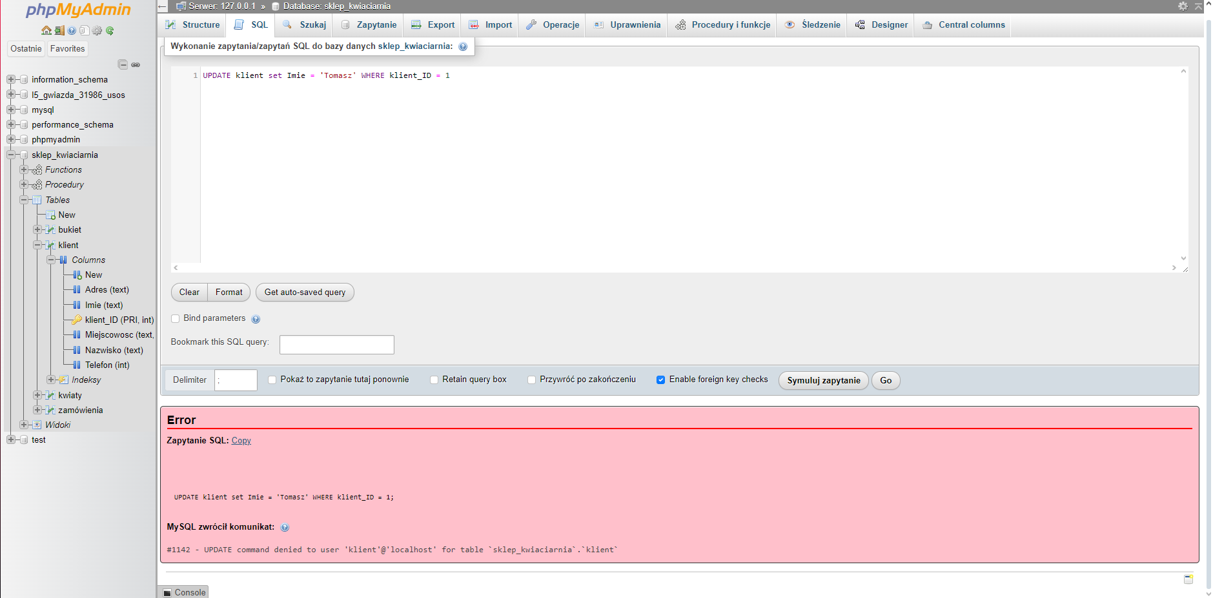

Konto „pracownik” ma dostęp do niektórych poleceń. Może wywołać funkcje i procedury.

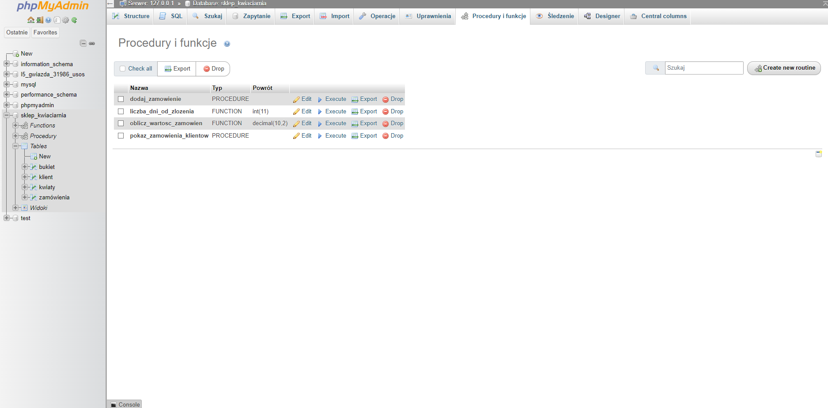

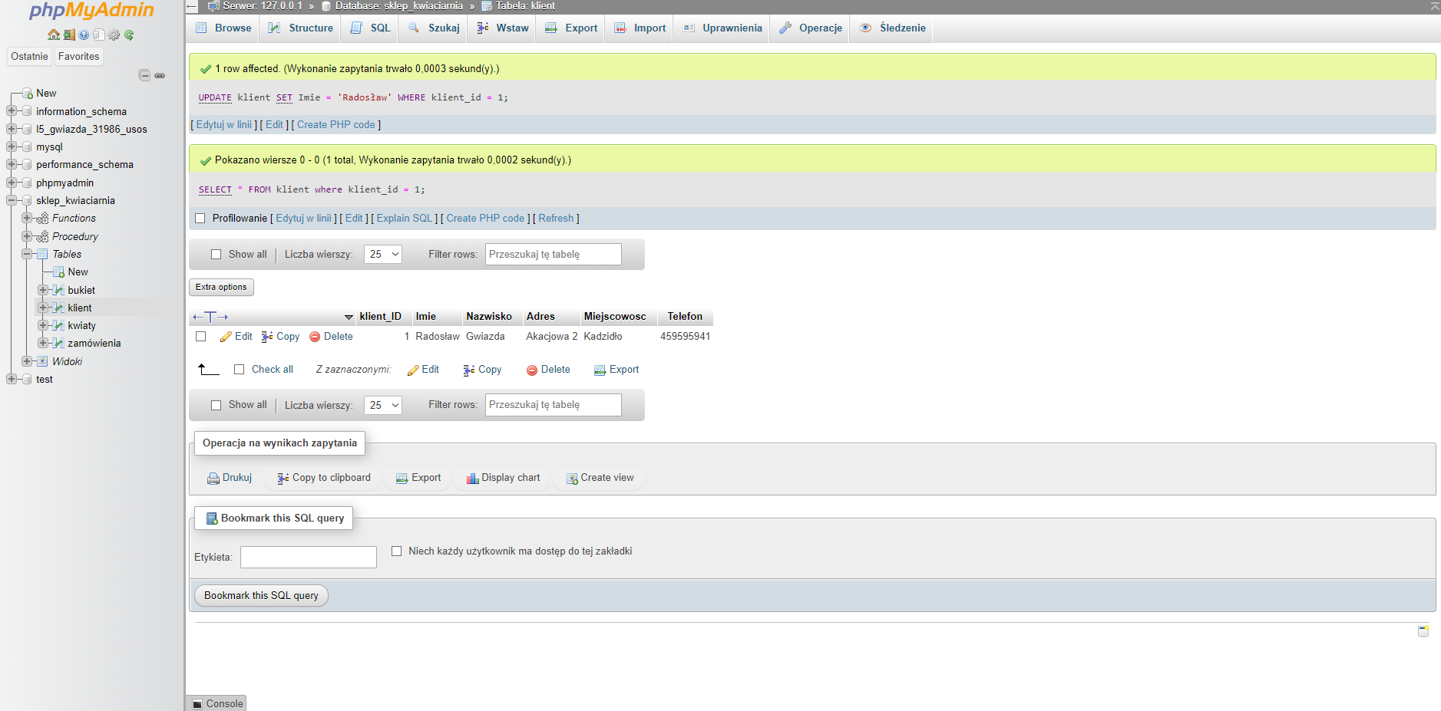

# 8. Import/Export

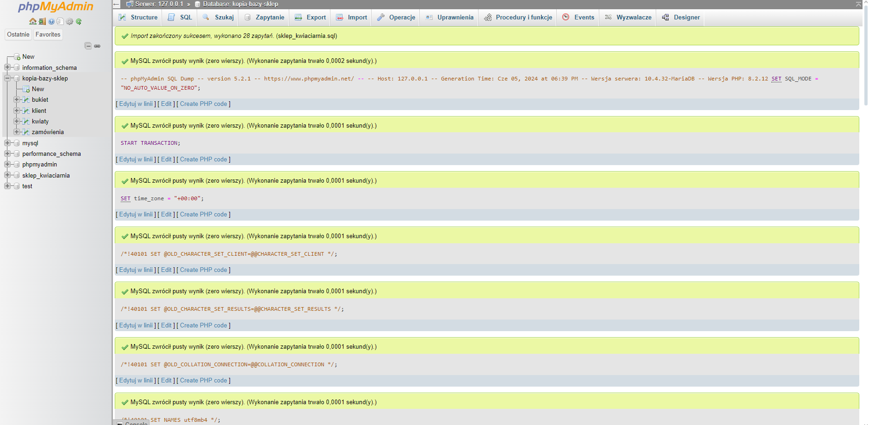

Kopia zapasowa z exportu jest załączona.